冠狀病毒（2019新型冠狀病毒病）指南

繁體中文 / TRADITIONAL CHINESE

此指南以NHS提供的健康建議與資訊為基礎，適用於不論來自哪一個國家/地區，身在英國的每一個人。

Version 7 [10.08.2020]

目錄
什麼是冠狀病毒（2019新型冠狀病毒病）以及如何保持安全？
如果您有症狀該怎麼辦？
懷疑可能受冠狀病毒（2019新型冠狀病毒病）感染家庭居家隔離指南
需要遵循居家隔離指南多久？
應該在何時聯繫NHS 111？
如何聯繫NHS 111？
如果您擔憂自己的移民身份情況該怎麼做？
如何幫助防止冠狀病毒（2019新型冠狀病毒病）傳播？

什麼是冠狀病毒（2019新型冠狀病毒病）以及如何保持安全?

2019新型冠狀病毒病是一種能夠影響到肺部、支氣管以及其他器官的新疾病。此疾病是由一種稱為冠狀病毒的病毒所引起。
通過減少與非同居成員的肢體接觸，以及盡可能遵循重要的衛生清潔措施，您可以保持安全，並幫助阻止冠狀病毒的傳播。這適用於各個年齡層的人員 - 即使您沒有任何症狀或其他健康問題。
- 使用大眾交通工具：
您應盡可能避免使用大眾交通工具，並以自行車、步行或開車作為替代。如果您需要使用大眾交通工具，請盡量避免尖峰時間出行並保持兩公尺身體距離，您必須在使用大眾交通工具時佩戴口罩。
請務必遵守本指南，違反者可能會被罰款。

- 繼續工作：
如果可以的話，您應當繼續在家辦公。如果您需要前往工作場所辦公，則應首先確保您和您家中的成員沒有任何症狀。在沒有症狀的情況，以及您可以在保持2公尺距離並且經常清洗或消毒雙手的前提下，前往工作場所辦公。
您可以與您的雇主確認您工作場所提供的安全措施以及個人防護用品。

警察和軍隊可能會參與並執行公共衛生措施，以及確保食物和其他必需品能遞送到弱勢人群。
政府已鬆綁社交集會準則。然而，如果社區新冠肺炎確診數增加，應以當地政府之規範為準。請諮詢您的當地政府關於本地新冠肺炎相應的封城社交集會規範。

如果您有症狀該怎麼辦？
如果您有以下症狀:
- 發高燒 – 觸摸胸口或背部時感到滾燙
- 新出現的、持續的咳嗽 – 您已經開始頻頻咳嗽
- 失去正常的味覺或嗅覺（嗅覺喪失）- 如果您無法聞到或品嘗到任何東西，或者聞到或品嘗到的味道與正常時不同

您必須盡快遵循以下步骤：
自我隔離： 留在家中至少10天，並遵循懷疑可能受冠狀病毒（2019新型冠狀病毒病）感染家庭居家隔離指南的指示。 所有曾與您有過密切接觸的人員以及您家中的任何其他人員必須自我隔離14天。

在出現症狀的最初五天內進行冠狀病毒檢測：
任何人如果有症狀，可以進行免費檢測以確認是否感染病毒。目前有2種方法進行檢測。您可以在您的住所進行檢測或前往檢測點。您將通過簡訊、電子郵件或電話接收您的檢測結果。
如需預約檢測或在線預訂，請訪問https://www.nhs.uk/ask-for-a-coronavirus-test
如果您無法上網，在英格蘭、威爾斯和北愛爾蘭的人員請致電119， 在蘇格蘭的人員請致電0800 028 2816。

如果檢測結果為陽性：您必須確實完成您10天自我隔離，同時您家中的每一位人員或者曾與您有過密切接觸的人員也必須繼續完成他們14天自我隔離。
您所在地區的追蹤服務將與您聯絡，請求您的協助以阻止病毒的進一步傳播。他們會詢問您最近您曾在哪些地方以及曾與誰有過密切接觸。這對於確認哪些人員需要留在家中自我隔離10天或以上來說至關重要。
如果檢測結果為陰性：如果您感覺良好並且不再有症狀，您可以停止自我隔離。您家中的其他人員或者曾與您有過密切接觸的人員也可以停止自我隔離。

懷疑受冠狀病毒感染的家庭之居家隔離指南

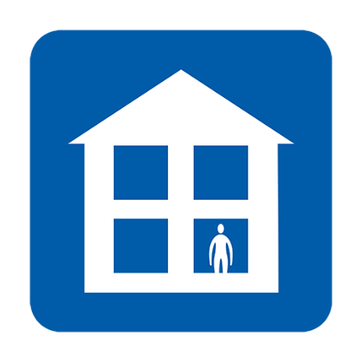  不要上班、上學、去GP診所、藥房或醫院 | 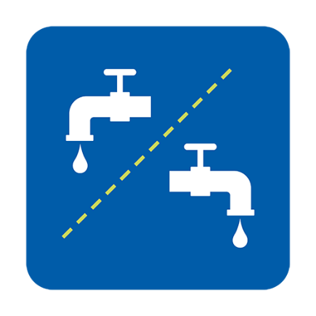  使用獨立設施，或在每次使用之間進行清潔 | 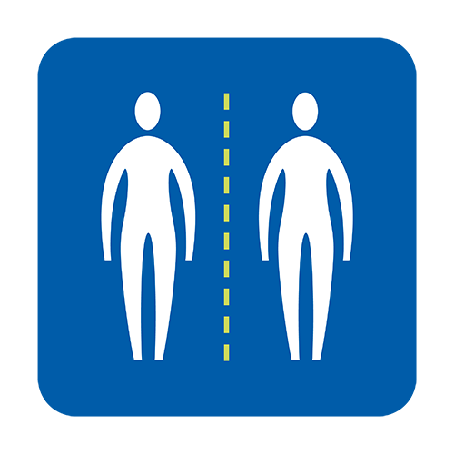  避免與他人有近距離接觸
安排您的食品和藥物宅配到府 | 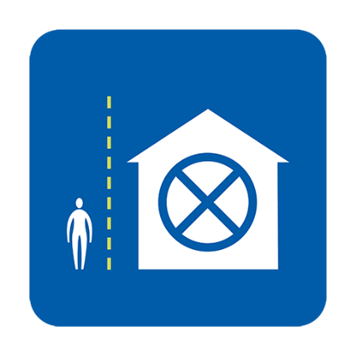  遵循與訪客相關的指南 | 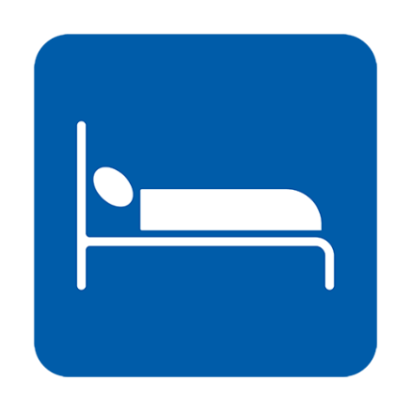  盡可能單獨睡覺
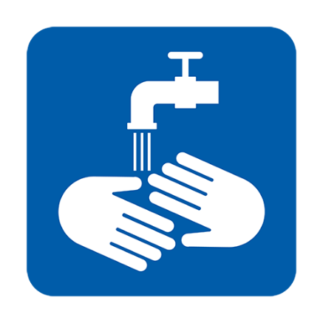  定時洗手 | 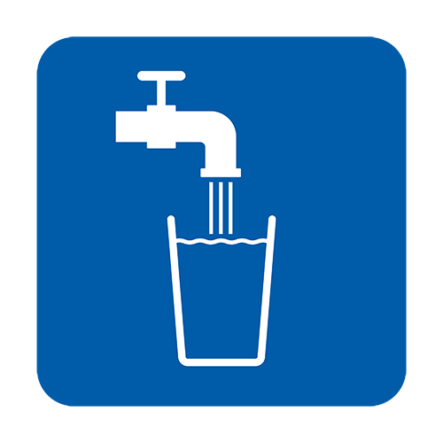  多喝水 | 服用paracetamol（撲熱息痛）以舒緩症狀

如果您出現症狀，請要求進行冠狀病毒檢測（請在症狀出現最初的5天進行檢測）：https://www.nhs.uk/ask-for-a-coronavirus-test。您將需要提供您的聯絡方式，並擁有一部功能正常，可以正常接收簡訊和檢測結果的手機。
如欲獲得更多資訊，請參看：https://www.gov.uk/government/publications/covid-19-stay-at-home-guidance

需要遵循居家隔離指南多久？
- 任何有症狀者應該待在家中，並且自我隔離至少10天。
- 如果您與其他人同住，他們也應該待在家中，並自我隔離至少14天，以避免將病毒傳播到住處之外。
- 但是，如果您家中有任何人出現症狀，他們應該在症狀出現時居家自我隔離10天。即便這意味著他們會待在家中超過14天。
- 如果您與70歲以上的長者、長期病患者、孕婦或免疫力低下的人同住，您應該嘗試找其他地方讓他們居住14天。

應該在何時聯繫NHS 111？
- 您因身體不適，以致無法從事您平日能做到的事，如：觀看電視、使用電話、閱讀或起床
- 您覺得您無法在家中應付和緩解症狀
- 您的病情惡化

如何聯繫NHS 111？
您可以使用NHS 111針對冠狀病毒求助的在線服務（https://111.nhs.uk/covid-19）來確定下一步該怎麼做。如果您無法訪問在線服務，則可以致電 111（這是免付費專線）。通過不斷地對所有問題回答「yes」，您可以獲得一位會說您語言的翻譯員為您口譯。

如果您擔憂自己的移民身份情況怎麼辦？
在英格蘭地區的外國遊客，其中也包括任何未經允許居住在英國的人士，都無需為以下服務支付費用：
- 冠狀病毒檢測（即使檢測結果顯示您並沒有攜帶冠狀病毒）
- 冠狀病毒治療 - 但是如果您開始治療，後來檢測結果表明您沒有冠狀病毒，在得到該檢測結果之後，您可能需要為您已經接受的治療付費
- 對出現多系統炎症綜合症的兒童的治療
如果您只是接受冠狀病毒檢測或者治療，則無需進行移民身份檢查。

該怎麼做才能幫助防止冠狀病毒的傳播？
- 確保頻繁地用肥皂與清水洗手，每次洗手的時間為至少20秒
- 遵循保持警惕和安全的建議
- 根據您居住的所在地，遵循口罩佩戴建議，並且與非同住成員保持2公尺的身體距離
如欲了解更多資訊：
- NHS（國民醫療服務署）指引：https://www.nhs.uk/conditions/coronavirus-covid-19/
- WHO （世界衛生組織）指引： https://www.who.int/news-room/q-a-detail/q-a-coronaviruses

